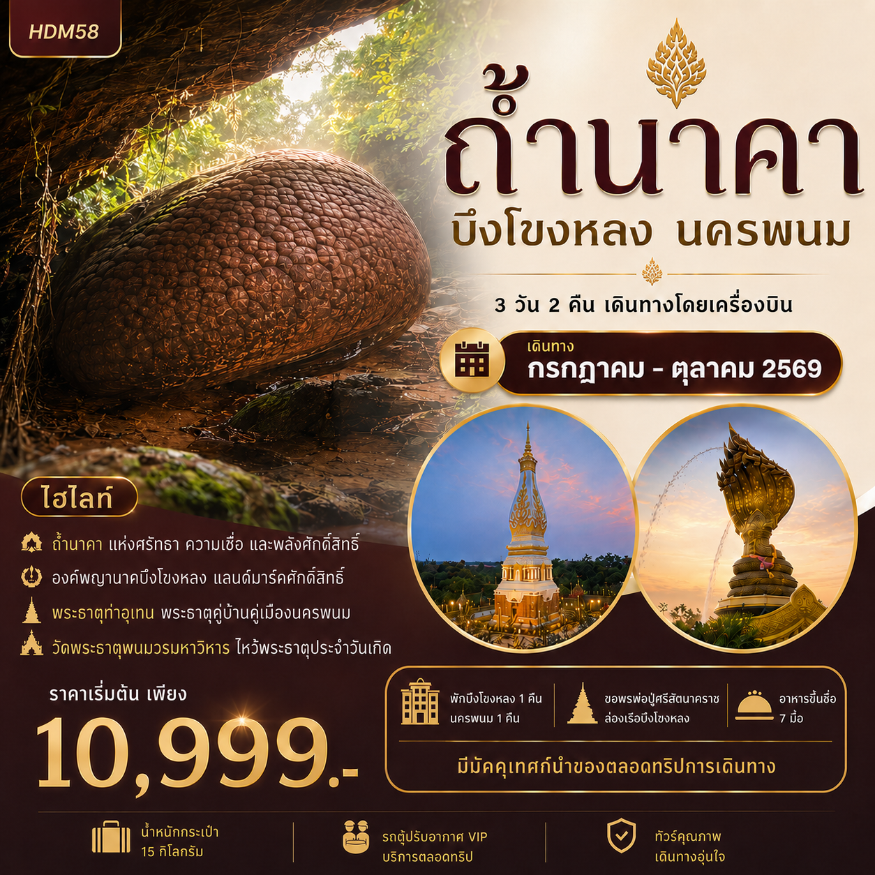

กำหนดการเดินทาง เดือน กรกฎาคม - ตุลาคม 2569

วันที่ | โปรแกรมท่องเที่ยว | เช้า | เที่ยง | ค่ำ | โรงแรม
1 | สนามบินดอนเมือง – สนามบินอุดรฯ – บึงกาฬ – วัดป่ากินรี – เกาะดอนโพธิ์ – โรงแรมที่พัก | – | ✔ | ✔ | โรงแรมมาตรฐานระดับ 3 ดาว  หรือระดับเทียบเท่า
2 | ถ้ำนาคา – นครพนม – พระธาตุท่าอุเทน – ลานพญาศรีสัตตนาคราช – ถนนคนเดินนครพนม | ✔ | ✔ | ✔ | โรงแรมมาตรฐานระดับ 3 ดาว  หรือระดับเทียบเท่า
3 | หอสมุดเมืองนครพนม – พระธาตุพนม – สนามบินดอนเมือง | ✔ | ✔ | –
โปรแกรมการท่องเที่ยว อาจมีการปรับเปลี่ยนตามความเหมาะสม

วันแรกของการเดินทาง สนามบินดอนเมือง – สนามบินอุดรฯ – บึงกาฬ – วัดป่ากินรี – เกาะดอนโพธิ์ – โรงแรมที่พัก อาหาร –/กลางวัน/ค่ำ
05.00 น. พร้อมกัน ณ สนามบินดอนเมือง เจ้าหน้าที่บริษัทฯคอยให้การต้อนรับ นำท่านเช็คอิน รับตั๋วเครื่องบิน
น้ำหนักกระเป๋าสำหรับโหลดใต้ท้องเครื่องบิน ท่านละ 15 กิโลกรัม

08.05 น. เหินฟ้าสู่ จังหวัดอุดรธานี สายการบินแอร์เอเชีย เที่ยวบินที่ FD3354
09.10 น. เดินทางถึง จังหวัดอุดรธานี หลังจากนั้นนำท่านท่องเที่ยวโดยรถตู้ปรับอากาศ VIP ออกเดินทางสู่บึงกาฬ ใช้เวลาเดินทางประมาณ 3 ชั่วโมง

หมายเหตุ ที่นั่งบนเครื่องบินเป็นระบบ Random ไม่สามารถล็อคที่นั่งได้ ที่นั่งอาจไม่ได้นั่งติดกัน และไม่สามารถเลือกช่วงที่นั่งบนเครื่องบินได้ เพราะเป็นตั๋วกรุ๊ป ตามเงื่อนไขของสายการบิน

เช้า อิสระอาหารเช้าตามอัธยาศัย ไม่รวมอยู่ในรายการนำเที่ยว

เที่ยง บริการอาหารกลางวัน ณ ร้านอาหารท้องถิ่น [มื้อที่ 1]
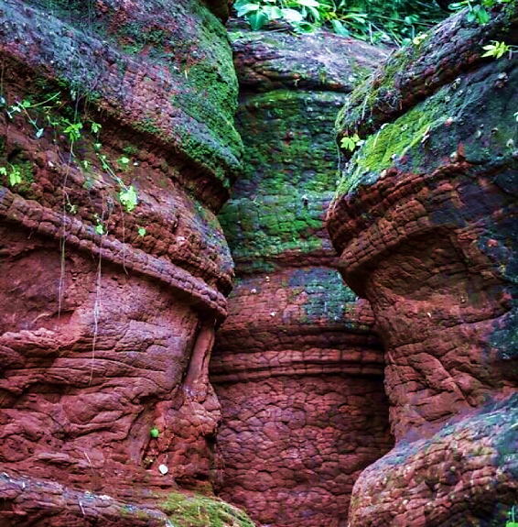
บ่าย จากนั้นนำท่านสู่ วัดป่ากินรี เป็นอีกหนึ่งสถานที่มีความสวยงาม แลพเกี่ยวข้องกับสายบูชาพญานาค โดยที่นี้มีความเชื่อถึง เจ้าปู่องค์ดำแสนสิริจันทรานาคราช ว่าเป็นวังนาคินทร์ของท่านปู่ โดยทางทีมงานคุณมดดำได้จัดงานบวงสรวงเจ้าปู่องค์ดำแสนสิริจันทรานาคราช ในวันเสาร์ ที่ 13 พฤศจิกายน 2564

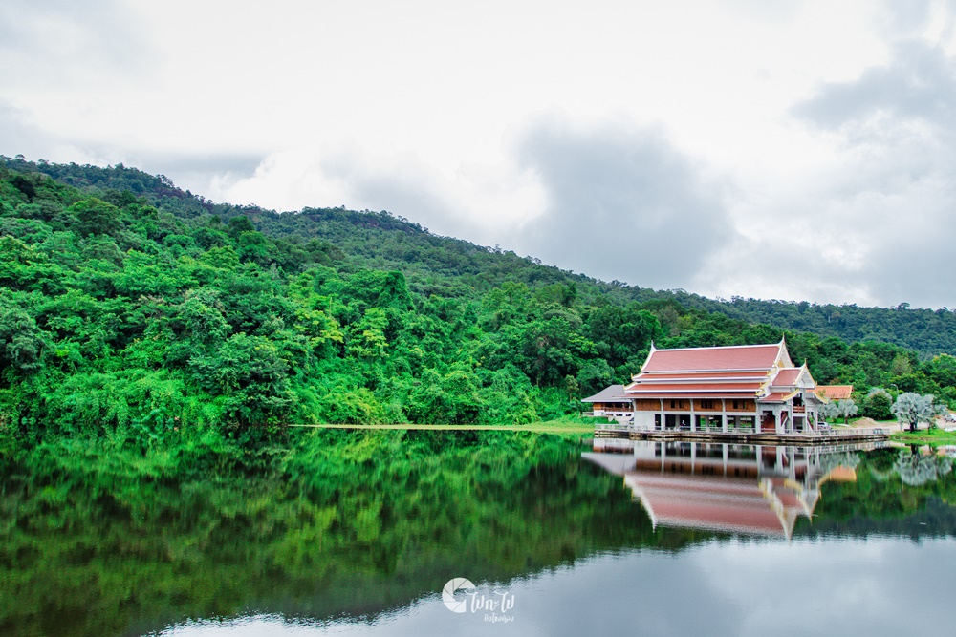

นำท่านนั่งเรือหางยาวเข้าสู่ เกาะดอนโพธิ์ เกาะศักดิ์สิทธิ์ที่ปู่อือลือนาคราชสถิตอาศัยอยู่ อดีตเคยเป็นเมืองที่เจริญรุ่งเรืองนามว่า "รัตพานคร" ความรู้สึกที่ท่านจะสัมผัสได้ คือ ความศักดิ์สิทธิ์ ความชุ่มชื่น อากาศเย็น และเงียบสงบ
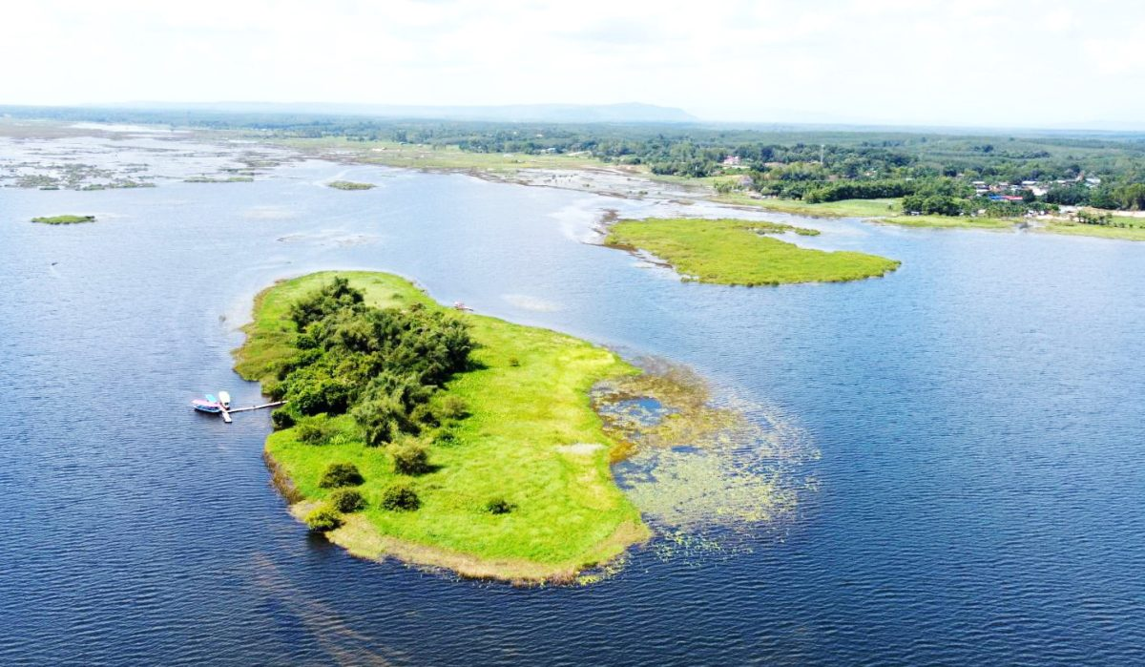

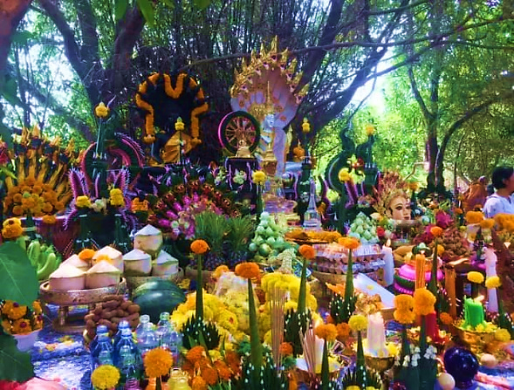
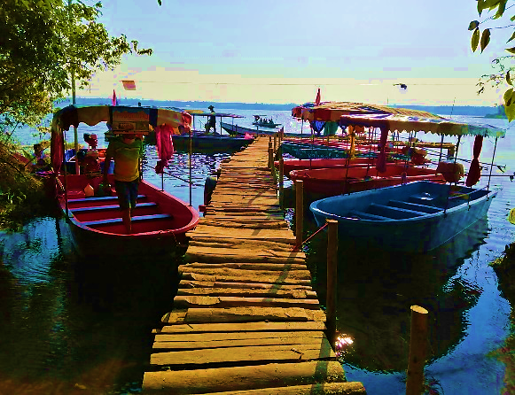

ค่ำ บริการอาหารค่ำ ณ ร้านอาหารท้องถิ่น [มื้อที่ 2]
พักที่ เสาวลักษณ์ วิลล่า , ธารา แกรนด์ , พณิชารีสอร์ท อำเภอบึงโขงหลง หรืออำเภอเซกา
หรือระดับเทียบเท่า พักห้องละ 2-3 ท่าน

วันที่สองของการเดินทาง ถ้ำนาคา – นครพนม – พระธาตุท่าอุเทน – ลานพญาศรีสัตตนาคราช – ถนนคนเดินนครพนม อาหาร เช้า/กลางวัน/ค่ำ
04.00 น. อรุณสวัสดิ์ยามเช้า
05.00 น. เช็คเอาท์จากโรงแรมที่พัก ออกเดินทางสู่อุทยานแห่งชาติภูลังกา
เช้า บริการอาหารเช้า แบบอาหารกล่อง [มื้อที่ 3]
จากนั้นนำท่านสู่ ถ้ำนาคา อุทยานแห่งชาติภูลังกา (ฝั่งบึงโขงหลง) ลักษณะของถ้ำ มีเพิงหินใหญ่มีลวดลายของเกล็ดพญานาคบนพื้นผิวของหิน ลักษณะเหมือนหินหัวงูอยู่ไม่ไกลกัน ชาวบ้านและผู้สำรวจมองเห็นเป็นรูปร่างคล้ายกับพญานาค ขึ้นอยู่กับวิจารณญาณของแต่ละบุคคล ด้านในสุดของถ้ำจะมีพระพุทธรูปให้กราบไหว้ขอพร ระยะทางเดินเท้ารวมขึ้นลงทั้งหมด 6 กม. และเป็นเส้นทางเดินป่า ใช้ระยะเวลาเดินไป-กลับประมาณ 6-8 ชม. ยังคงความเป็นธรรมชาติรายล้อมไปด้วยป่าไม้สีเขียว
กรณีฝนตกจะทางอุทยานฯจะปิดการขึ้นเขาทุกกรณี
หากจองคิวขึ้นถ้ำนาคาไม่ได้ ขออนุญาตสงวนสิทธิ์ เปลี่ยนขึ้นถ้ำนาคี แทนถ้ำนาคา ทุกกรณี
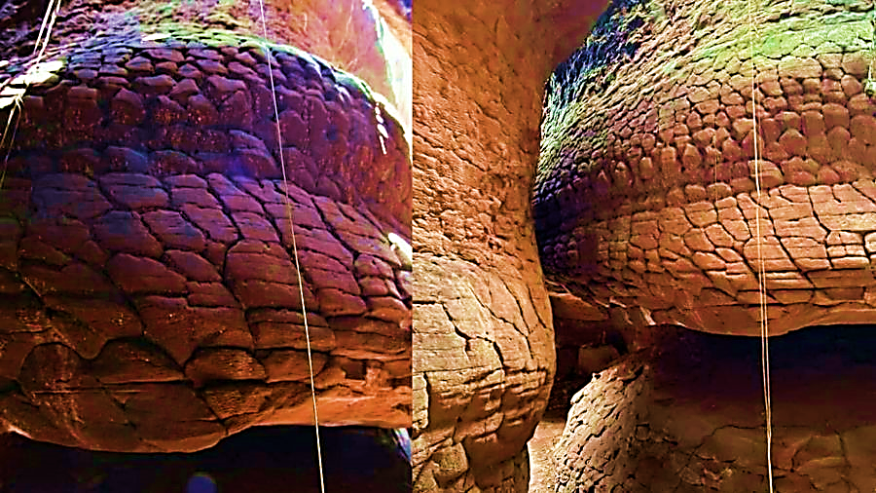

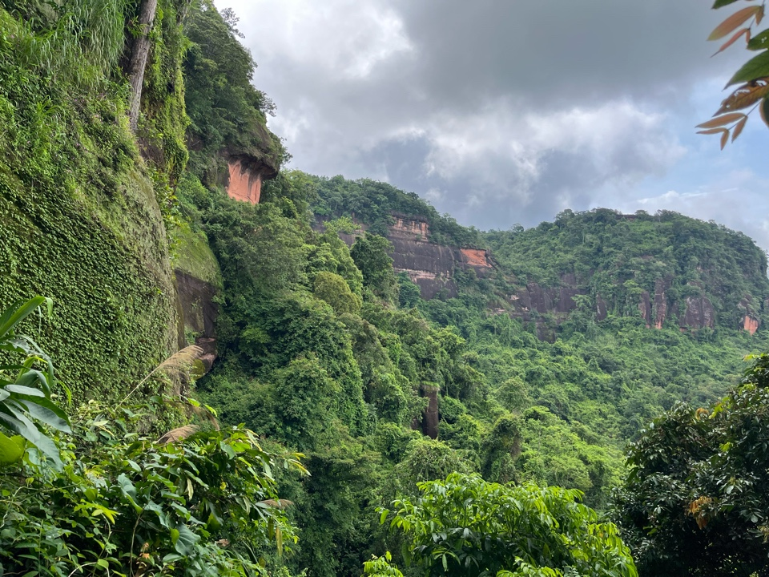

เที่ยง บริการอาหารกลางวัน แบบอาหารกล่อง [มื้อที่ 4]

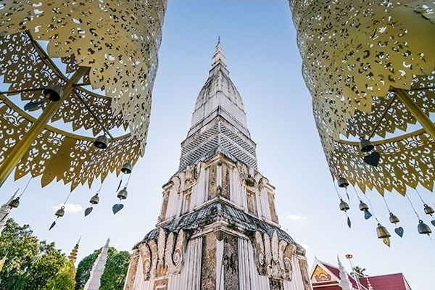
บ่าย จากนั้นนำท่านเข้านมัสการ พระธาตุท่าอุเทน พระธาตุประจำวันเกิดวันศุกร์ ภายในบรรจุพระธาตุของพระอรหันต์ เชื่อกันว่าผู้ที่เกิดวันศุกร์เป็นผู้ที่มีความคิดริเริ่มสร้างสรรค์รักอิสระรักสวยรักงาม พระธาตุองค์นี้มีสิ่งที่ตรงกับเทพประจำวันศุกร์ คือพระธาตุหันไปทางทิศเหนือของพระธาตุพนม ตรงกับทิศประจำของพระศุกร์ เชื่อกันว่าผู้ที่ไปนมัสการพระธาตุ จะได้รับอานิสงส์ส่งผลให้ชีวิตมีแต่ความรุ่งโรจน์ เปรียบเหมือนพระอาทิตย์ขึ้นยามอรุณรุ่ง

จากนั้นนำท่านสักการะ พญาศรีสัตตนาคราช แลนด์มาร์คแห่งใหม่ของนครพนม เป็นองค์พญานาคทองเหลืองที่ใหญ่ที่สุดของภาคอีสาน มีความสวยงาม โดดเด่น อิสระให้ท่านถ่ายรูปเก็บความประทับใจยามเย็นบริเวณริมแม่น้ำโขง อิสระช้อปปิ้งบริเวณ ถนนคนเดินทางนครพนม (มีเฉพาะวันศุกร์,เสาร์,อาทิตย์)
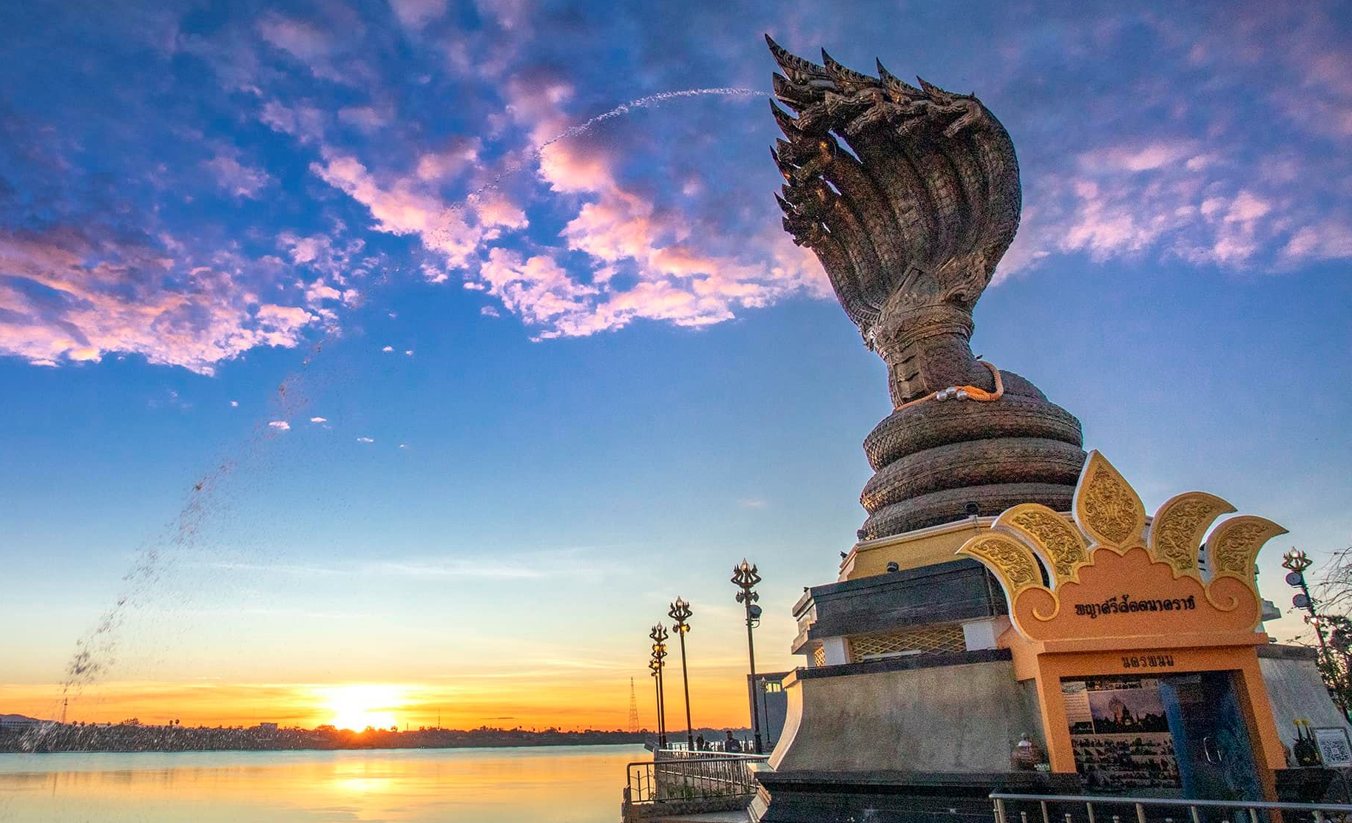

ค่ำ บริการอาหารค่ำ ณ ร้านอาหารท้องถิ่น [มื้อที่ 5]
พักที่ โรงแรม รชาโขง , โรงแรม BUL , โรงแรมธาตุพนม นครพนม หรือระดับเทียบเท่า พักห้องละ 2-3 ท่าน

วันที่สามของการเดินทาง หอสมุดเมืองนครพนม – พระธาตุพนม – สนามบินดอนเมือง อาหาร เช้า/กลางวัน/–
เช้า บริการอาหารเช้า ณ ห้องอาหารของโรงแรม [มื้อที่ 6]

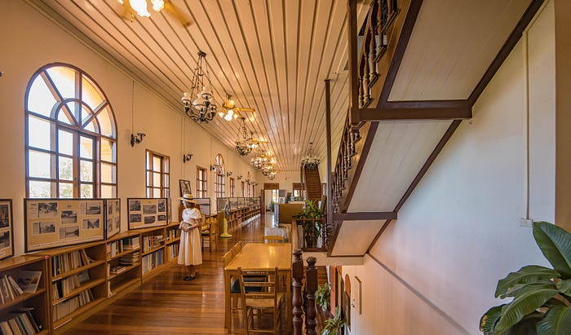
นำท่านเข้าชม หอสมุดเมืองนครพนม สถานที่สำคัญอีกแห่งที่ถือเป็นเกียรติประวัติของนครพนม อาคารมีความสวยงามด้วยศิลปะโคโลเนียลแบบตะวันตก เพราะได้รับอิทธิพลในรูปแบบการก่อสร้างจากฝรั่งเศส ช่วงสมัยสงครามอินโดจีน

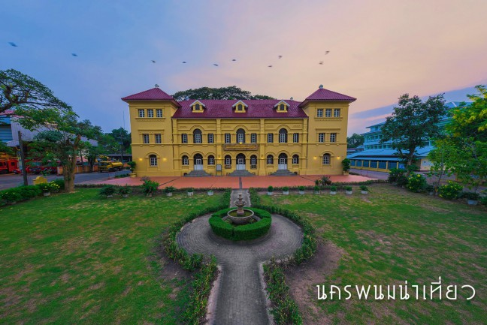

เที่ยง บริการอาหารกลางวัน ณ ร้านอาหารท้องถิ่น [มื้อที่ 7]

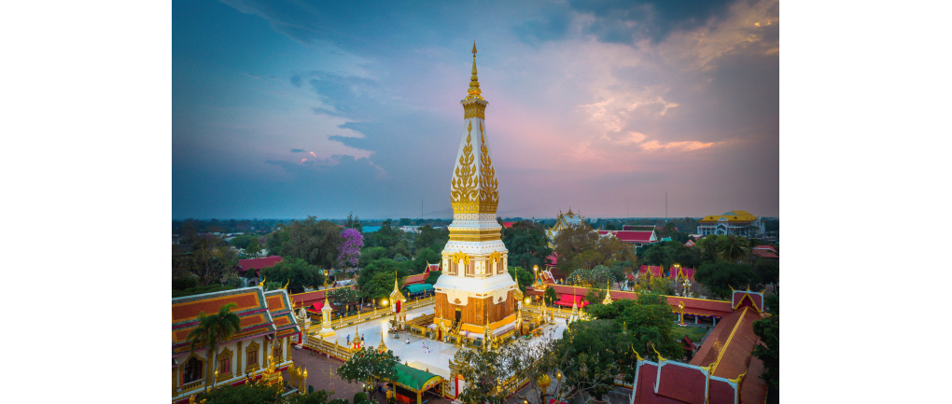
บ่าย จากนั้นนำท่านสู่ วัดพระธาตุพนมวรมหาวิหาร ศาสนสถานอันศักดิ์สิทธิ์แห่งอีสาน พระบรมธาตุที่แสดงถึงความเจริญรุ่งเรืองทางพุทธศาสนาของนครพนมมาแต่โบราณกาล เป็นพระธาตุประจำวันเกิดของชาวปีวอกและเป็นพระธาตุประจำวันเกิดของชาววันอาทิตย์ด้วย ว่ากันว่าถ้าใครได้มานมัสการพระธาตุครบ 7 ครั้ง จะถือว่าเป็น “ลูกพระธาตุ” เป็นสิริมงคลแก่ชีวิตและจะมีความเจริญรุ่งเรือง หรือแม้แต่ได้มากราบพระธาตุพนม 1 ครั้ง ถือเป็นมงคลแก่ชีวิตแล้ว

สมควรแก่เวลาออกเดินทางกลับพร้อมความประทับใจ
19.50 น. เหินฟ้าสู่ สนามบินดอนเมือง สายการบินไทยแอร์เอเชีย เที่ยวบินที่ FD3343
21.00 น. เดินทางถึง สนามบินดอนเมือง โดยสวัสดิภาพฯ

********************************************************

หมายเหตุ : โปรแกรมการท่องเที่ยว อาจมีการปรับเปลี่ยนตามความเหมาะสม

วันเดินทาง | ราคาผู้ใหญ่ | ราคาเด็ก 2-6 ปี  ไม่เสริมเตียง | พักเดี่ยว  เดินทางคนเดียวจ่ายเพิ่ม
17-19 กรกฎาคม 2569 | 10,999 | ไม่มีราคาเด็ก | 1,500
24-26 กรกฎาคม 2569 | 10,999 | ไม่มีราคาเด็ก | 1,500
28-30 กรกฎาคม 2569 | 12,999 | ไม่มีราคาเด็ก | 1,500
31 ก.ค-02 ส.ค 2569 | 10,999 | ไม่มีราคาเด็ก | 1,500
07-09 สิงหาคม 2569 | 10,999 | ไม่มีราคาเด็ก | 1,500
14-16 สิงหาคม 2569 | 10,999 | ไม่มีราคาเด็ก | 1,500
21-23 สิงหาคม 2569 | 10,999 | ไม่มีราคาเด็ก | 1,500
28-30 สิงหาคม 2569 | 10,999 | ไม่มีราคาเด็ก | 1,500
04-06 กันยายน 2569 | 10,999 | ไม่มีราคาเด็ก | 1,500
11-13 กันยายน 2569 | 10,999 | ไม่มีราคาเด็ก | 1,500
18-20 กันยายน 2569 | 10,999 | ไม่มีราคาเด็ก | 1,500
25-27 กันยายน 2569 | 10,999 | ไม่มีราคาเด็ก | 1,500
02-04 ตุลาคม 2569 | 10,999 | ไม่มีราคาเด็ก | 1,500
09-11 ตุลาคม 2569 | 10,999 | ไม่มีราคาเด็ก | 1,500
16-18 ตุลาคม 2569 | 10,999 | ไม่มีราคาเด็ก | 1,500
23-25 ตุลาคม 2569 | 12,999 | ไม่มีราคาเด็ก | 1,500
30 ต.ค-01 พ.ย 2569 | 10,999 | ไม่มีราคาเด็ก | 1,500

หมายเหตุ : โปรแกรมการท่องเที่ยว อาจมีการปรับเปลี่ยนตามความเหมาะสม

**ราคาเด็กทารก INFANT (อายุไม่ถึง 2 ปี บริบูรณ์ ณ วันเดินทางกลับ) ท่านละ 3,500 บาท
อัตรานี้รวมรายการทัวร์และตั๋วเครื่องบินแล้ว**

**กรณีพัก 3 ท่าน เสียค่าบริการเพิ่มห้องละ 500 บาท**

► เอกสารที่ต้องทำการเตรียมก่อนเดินทางและเดินทางกลับประเทศไทย
- สำเนาบัตรประจำตัวประชาชน

เงื่อนไขการจองทัวร์ :
- กรุณาจองทัวร์ล่วงหน้าก่อนการเดินทางและชำระค่ามัดจำทัวร์ท่านละ 5,000 บาท ส่วนที่เหลือชำระก่อนการเดินทางอย่างน้อย 25 วันก่อนการเดินทาง
อัตราบริการนี้รวม
- ตั๋วเครื่องบินชั้นทัศนาจรไป-กลับพร้อมกรุ๊ปเป็นราคาตั๋วพิเศษไม่สามารถเปลี่ยนแปลงหรือเลื่อนวันเดินทางได้ หากลูกค้ามีความประสงค์ที่จะเลื่อนวันเดินทางหรืออยู่ต่อไม่กลับพร้อมกรุ๊ป ลูกค้าจะต้องทำการซื้อตั๋วเครื่องบินใหม่เท่านั้น
- น้ำหนักกระเป๋าโหลดใต้ท้องเครื่อง 15 กก.
- ค่ารถ ค่าน้ำมัน และค่าบริการคนขับรถ
- ค่าที่พัก 2 คืน ห้องละ 2 ท่านตามโรงแรมที่ระบุไว้ในรายการหรือระดับเทียบเท่า
- กรณีห้องพักแบบ TWN/DBL เต็ม หรือไม่มีทางบริษัทขอปรับพักแบบDBL/TWNแทน โดยมิต้องแจ้งให้ทราบล่วงหน้า
- ชื่อโรงแรมที่พัก ทางบริษัทจะทำการแจ้งพร้อมใบนัดหมาย 5 วันก่อนเดินทาง
- ค่าอาหารตามที่ระบุในโปรแกรม ค่าเข้าชม ตามที่ระบุไว้ในรายการทัวร์ข้างต้น
- ค่าธรรมเนียมเข้าชมตามรายการที่ระบุสำหรับนักท่องเที่ยวไทย
- เจ้าหน้าที่บริษัทฯ คอยอำนวยความสะดวกตลอดการเดินทาง
- ค่าประกันอุบัติเหตุตามกรมธรรม์วงเงิน 1,000,000 บาท ค่ารักษาพยาบาล ตามเงื่อนไขของบริษัทฯประกันภัยที่บริษัททำไว้ ทั้งนี้ย่อมอยู่ในข้อจำกัดที่มีการตกลงไว้กับบริษัทประกันชีวิต ทุกกรณี ต้องมีใบเสร็จและเอกสารรับรองทางการแพทย์ จากหน่วยงานที่เกี่ยวข้อง ไม่รวมประกันสุขภาพ ท่านสามารถสั่งซื้อประกันสุขภาพเพิ่มได้จากบริษัทประกันทั่วไป

อัตรานี้ไม่รวม
- ค่าน้ำหนักกระเป๋าโหลดใต้ท้องเครื่องบิน
- ค่ามินิบาร์ในห้องพัก และค่าใช้จ่ายส่วนตัว เช่น ค่าโทรศัพท์ ค่าซักรีด เป็นต้น
- ค่าใช้จ่ายและค่าอาหารที่นอกเหนือจากรายการที่ระบุ
- ค่าประกันภัยธรรมชาติ และประกันชีวิตส่วนตัว และประกันสุขภาพ
- ค่าอาหารสำหรับท่านที่ทานเจ มังสวิรัติ และหรืออาหารสำหรับมุสลิม
- ค่าทิปไกด์ และคนขับรถ 500 บาท/ท่าน
- ภาษีมูลค่าเพิ่ม 7% และหัก ณ ที่จ่าย 3 %

เงื่อนไขการยกเลิกและคืนค่าทัวร์
- ยกเลิกก่อนการเดินทางตั้งแต่ 30 วันขึ้นไป คืนเงินค่าทัวร์โดยหักค่าใช้จ่ายที่เกิดขึ้นจริง
- ยกเลิกก่อนการเดินทาง 15-29 วัน ยึดเงิน 50% จากยอดที่ลูกค้าชำระมา และเก็บค่าใช้จ่ายที่เกิดขึ้นจริง(ถ้ามี)
- ยกเลิกก่อนการเดินทางน้อยกว่า 15วัน ขอสงวนสิทธิ์ยึดเงินเต็มจำนวน
- กรณีมีเหตุยกเลิกทัวร์ โดยไม่ใช่ความผิดของบริษัททัวร์ คืนเงินค่าทัวร์โดยหักค่าใช้จ่ายที่เกิดขึ้นจริง(ถ้ามี)
- ค่าใช้จ่ายที่เกิดขึ้นจริง เช่น ค่ามัดจำตั๋วเครื่องบิน โรงแรม และค่าใช้จ่ายจำเป็นอื่นๆ

กรณีเจ็บป่วย
- กรณีเจ็บป่วย จนไม่สามารถเดินทางได้ ซึ่งจะต้องมีใบรับรองแพทย์จากโรงพยาบาลรับรอง บริษัทฯ จะทำการเลื่อน การเดินทางของท่านไปยังคณะต่อไป แต่ทั้งนี้ท่านจะต้องเสียค่าใช้จ่ายที่ไม่สามารถยกเลิกหรือเลื่อนการเดินทางได้ตามความเป็นจริง
- ในกรณีเจ็บป่วยกะทันหันก่อนล่วงหน้าเพียง 7 วันทำการ ทางบริษัทฯ ขอสงวนสิทธิ์ในการคืนเงินทุกกรณี

หมายเหตุ
- กรุ๊ปคอนเฟิร์มเดินทางจะต้องมีผู้เดินทางขั้นต่ำ 8 ท่าน
- บริษัทฯ มีสิทธิ์ที่จะเปลี่ยนแปลงรายละเอียดบางประการในทัวร์นี้ เมื่อเกิดเหตุสุดวิสัยไม่อาจแก้ไขได้
- บริษัทฯ ไม่รับผิดชอบค่าเสียหายในเหตุการณ์ที่เกิดจากยานพาหนะ การยกเลิกเที่ยวบิน การล่าช้าของสายการบิน ภัยธรรมชาติ การเมือง จราจล ประท้วง คำสั่งของเจ้าหน้าที่รัฐ และอื่นๆ ที่อยู่นอกเหนือ
- การควบคุมของทางบริษัท หรือค่าใช่จ่ายเพิ่มเติมที่เกิดขึ้นทางตรง หรือทางอ้อม เช่น การเจ็บป่วย การถูกทำร้าย การสูญหาย ความล่าช้า หรือจากอุบัติเหตุต่างๆ
- มัคคุเทศก์ พนักงาน และตัวแทนบริษัทฯ ไม่มีสิทธิ์ในการให้คำสัญญาใดๆ ทั้งสิ้นแทน บริษัทฯนอกจากมีเอกสารลงนามโดยผู้มีอำนาจของบริษัทฯกำกับเท่านั้น
- ราคาดังกล่าวข้างต้นสามารถเปลี่ยนแปลงได้ตามความเหมาะสม ทั้งนี้ขึ้นอยู่ตามสภาวะค่าเงินบาทและค่าน้ำมันที่ไม่คงที่ การปรับราคาค่าโดยสารของสายการบิน เพิ่มเติมจากราคาที่กำหนดไว้
- เมื่อท่านออกเดินทางไปกับคณะแล้ว ท่านงดใช้บริการใดบริการหนึ่ง หรือไม่เดินทางพร้อมคณะ ถือว่าท่านสละสิทธิ์ ไม่สามารถเรียกร้องค่าบริการคืนได้ ไม่ว่ากรณีใดๆ ทั้งสิ้น
- ที่นั่งบนรถตู้ ท่านที่จองและชำระเงินมาก่อน มีสิทธิ์เลือกที่นั่งได้ก่อน

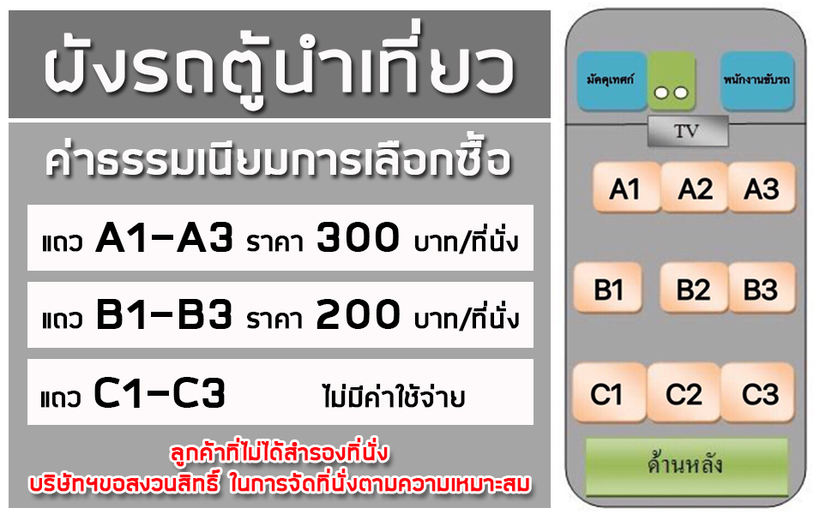
กรณีจองทัวร์วันหยุดเทศกาล,วันหยุดนักขัตฤกษ์,วันหยุดยาวต่อเนื่อง และได้มีการแจ้งยกเลิกทัวร์ ทางบริษัทฯขอสงวนสิทธิ์เก็บค่าทัวร์ทั้งหมด โดยไม่มีเงื่อนไขใด ๆ ทั้งสิ้น

